
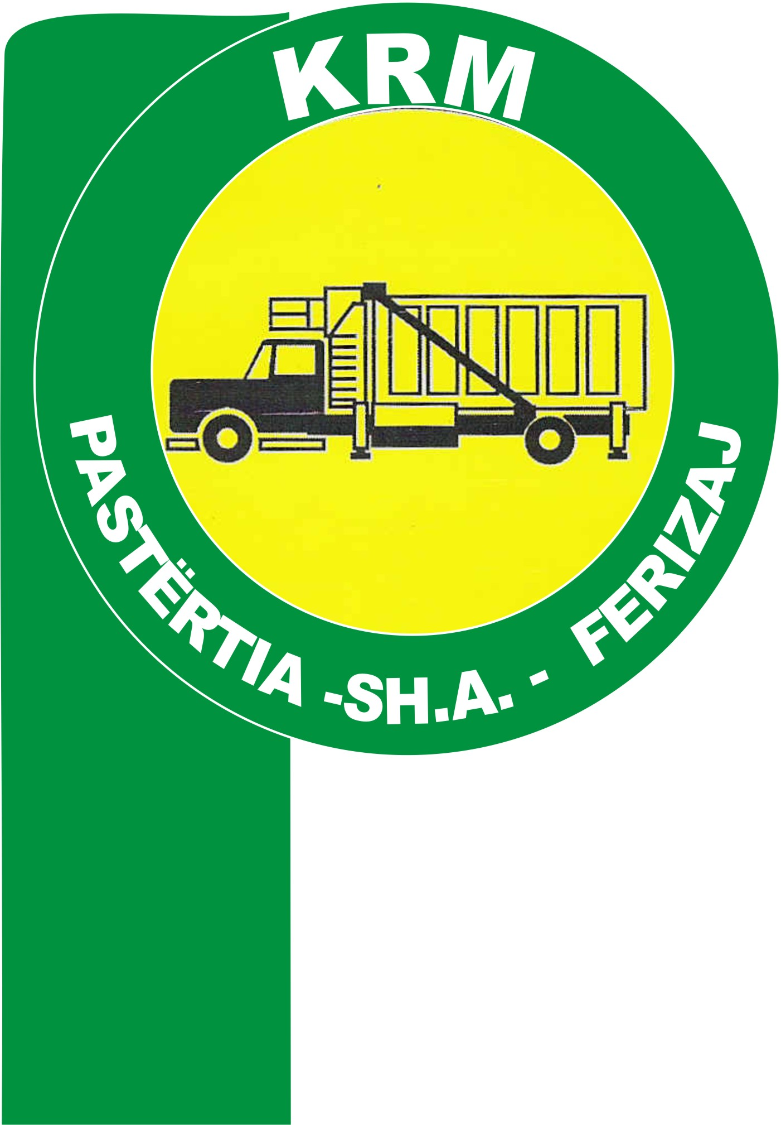
REPUBLIKA E KOSOVËS/REPUBLIKA KOSOVA/REPUBLIC OF KOSOVO
Kompania Regjionale e Mbeturinave/ Regional waste Company/ Regionalna Kompanija za Uklanjanja Otpada
KRM ”PASTËRTIA” SH.A. FERIZAJ
Rr. “Enver Topalli” Nr. 47 Tel. 0290/325-025

DATA: | 16.10.2024
PËR: | Kandidatët që kanë aplikuar për pozitën : PUNËTOR FIZIK
NGA: | Njesia e Burimeve Njerzore
LËNDA: | Njoftim për Testin me shkrim

Komisioni Intervistues njofton kandidatët për TESTIN ME SHKRIM ata të cilët i kanë plotësuar kushtet dhe kriteret e konkursit me nr.prot. 3144/2024 për pozitat e hapura rekrutuese në KRM “Pastërtia” SH.A – Ferizaj Shtime dhe Kaçanik janë:

PUNËTOR FIZIK – Ora 09:00
1. Naser Ahmeti
2. Faton Nura
3. Besim Hasani
4. Avni Hasani
5. Egzon Alija
6. Gazmend Emini
7. Xhevdet Sadiku

PUNËTOR FIZIK – Ora 10:00
8. Abdullah Memishti
9. Menduh Mulaku
10. Altin Qerkini
11. Qlirim Ahmeti
12. Arben Fazlija
13. Xhevdet Isufi

TESTI ME SHKRIM do të mbahet me datën 17.10.2024 duke filluar nga ora 09:00h në objektin e KRM ” Pastertia” Sh.A në rrugën ” Enver Topalli ” Ferizaj.

Kifajete Jakupi
_____________________
Zyrtare e Burimeve Njerzore

